Paper Template Format Jagur Jurnal Agroteknologi (Times New Roman – TNR 18)

JAGUR Journal of Agrotechnology Paper Template Format (TNR 12)

Penulis Pertama¹, Penulis Kedua², Penulis Ketiga³ (TNR 11)
¹Afiliasi Penulis Pertama & Alamat (TNR 9)
²Afiliasi Penulis Kedua & Alamat
³Afiliasi Penulis Ketiga & Alamat
Email Penulis Koresponden

ABSTRACT (TNR 10)

Diketik sesuai format template ini dengan Microsoft Word, justifikasi (rata kanan-kiri), jarak 1 spasi, jenis huruf Times New Roman (TNR) 10. Abstrak maksimal 250 kata ditulis dalam Bahasa Inggris, yang merupakan intisari latar belakang, metode penelitian, hasil penelitian, dan kesimpulan dalam satu paragraf serta tidak mengandung kutipan pustaka.

Keywords: Disusun berdasarkan urutan abjad dalam Bahasa Inggris, maksimal lima kata selain kata dalam judul.

PENDAHULUAN

Pendahuluan terdiri dari 400-600 kata yang mengadung latar belakang dan tujuan dari penelitian. Naskah dari hasil penelitian maksimum terdiri dari 8000 kata (termasuk tabel dan gambar). Naskah diketik pada kertas A4 (21 cm x 29.7 cm) satu kolom, satu spasi dengan huruf time new roman ukuran 10 point (TNR 10). Margin teks 1” atas, 1” kiri, 0.8” bawah dan 0.8” kanan. Naskah diketik menggunakan program Microsoft Word (.docx). Setiap halaman diberi nomor berurutan. Tabel dan gambar disajikan dibagian akhir setelah daftar pustaka pada lembaran terpisah. Tabel dan gambar dalam program aslinya (Microsoft excel/lainnya) perlu disertakan dalam file terpisah untuk mempermudah proses editting.
Nama ilmiah dari organisme ditulis lengkap saat pertama muncul di dalam naskah dan ditulis miring (italic), misalnya : Oryza sativa L. Selanjutnya bisa ditulis O. Sativa. Tata nama bahan kimia atau biokimia harus mengacu pada IUPAC-IUB.
Penulisan satuan mengacu Standar Internasional (SI) yang menggunakan indeks negatif untuk menyatakan satuan penyebut kecuali dalam hal seperti per-tanaman, per-petak contoh: mg L⁻¹ (benar), mg/L (salah). Penulisan angka dan satuan harus dipisahkan spasi kecuali penulisan persen, contoh: 30 ºC (benar), 30ºC (salah), 90% (benar), 90 % (salah). Penulisan desimal menggunakan titik (2.5), sedangkan penulisan ribuan dipisah menggunakan tanda koma (250,000,000).
Sumber pustaka ditulis menggunakan sistem nama dan tahun, Jika terdapat lebih dari satu pustaka yang ditulis penulis yang sama pada tahun yang sama maka perlu ditambahkan huruf ‘a’, ‘b’, dan seterusnya setelah tahun. Jika sumber pustaka terdiri dari dua orang penulis maka kedua nama penulis harus dicantumkan. Jika sumber pustaka terdiri dari tiga atau lebih maka hanya nama belakang penulis pertama yang dicantumkan kemudia diikuti dengan et al. Contoh : (Suliansyah, 2015), (Kasim, 2015ª ; Kasim, 2015^{b}), (Suliansyah dan Jamsari, 2012), (Suliansyah, et al., 2015).

BAHAN DAN METODE

Waktu dan Tempat
Waktu dan tempat penelitian harus disampaikan secara jelas.

Bahan dan Alat
Bahan dan Alat penelitian harus disampaikan secara jelas.

Prosedur Penelitian
Prosedur penelitian harus dibuat jelas, bila diperlukan prosedur penelitian dibagi menjadi beberapa subprosedur. Analisis data harus menekankan pada teknik analisis data yang digunakan.

HASIL DAN PEMBAHASAN

Hasil dan Pembahasan harus ditulis sebagai kalimat yang saling berhubungan. Untuk naskah dengan pembahasan yang panjang harus dibagi menjadi beberapa bagian. Pembahasan harus menggambarkan hubungan sebab-akibat terutama menjelaskan mengapa dan bagaimana hasil penelitian tersebut diperoleh. Pembahasan bukanlah untuk mengungkapkan kembali hasil penelitian dalam bentuk kalimat.

Hasil-1 (Ganti dengan variabel hasil yang diperoleh)
Pembahasan harus disesuaikan dengan hasil yang diperoleh baik yeng tertera pada gambar maupun tabel. Semua narasi pembahasan harus merujuk pada gambar dan tabel. Judul tabel ditulis ditulis singkat namun lengkap dan berada diatas tabel kemudian diberi keterangan data dibaah tabel. Tabel harus dituliskan dalam format tabel dari Microsoft Excel (.xlsx).Tabel berukuran lebar maksimal 16 cm. Pada berkas naskah, tabel dilampirkan pada lembar terpisah setelah daftar pustaka. Garis vertikal tidak digunakan.
Seluruh gambar harus dirujuk dalam teks. Gambar dan ilustrasi harus menggunakan resolusi tinggi dan kontras yang baik dalam format JPEG, PDF atau TIFF. Resolusi minimal untuk foto adalah 300 dpi (dot per inch), sedangkan untuk grafik dan line art adalah 600 dpi. Gambar hitam putih harus dibuat dalam mode grayscale, sedangkan gambar berwarna dalam mode RGB. Gambar dibuat berukuran lebar maksimal 160 mm.

Hasil-2
Xxxxxxxxx xxxxxx xxxxx xxxxx xxxxx xxxxxxx xxxxxxxx

Tabel 1. Tinggi tanaman dan jumlah daun N. sumatrana pada 12 MST.
Media | Tinggi Tanaman (cm) | Jumlah Daun (helai)
Akar resam | 1.83 | 4.55
Cocopeat | 2.21 | 4.22
Moss | 2.38 | 3.77
Kombinasi | 1.60 | 4.44
Data pada tabel berbeda tidak nyata berdasarkan uji F taraf α=5
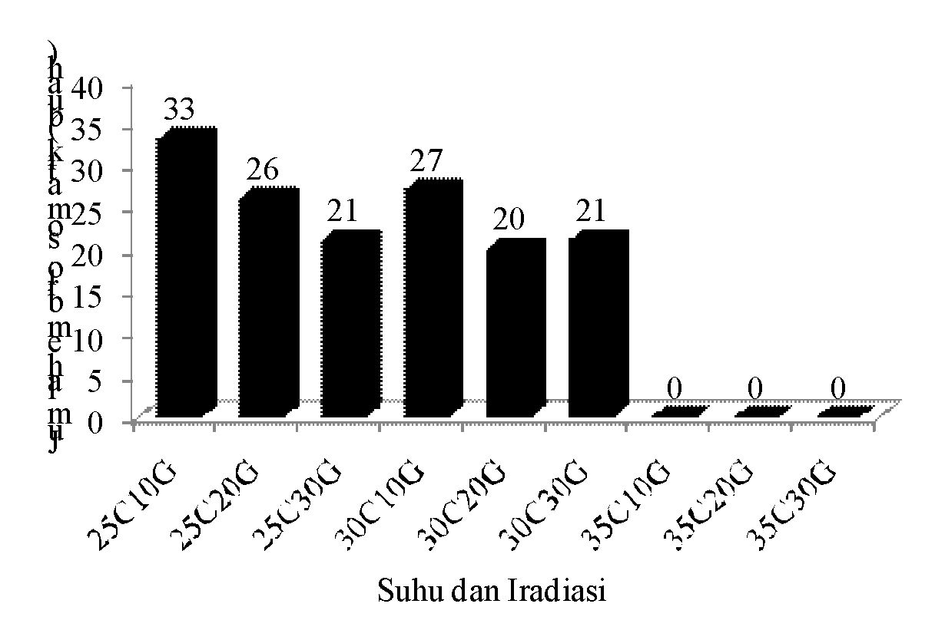
Gambar1. Jumlah embrio somatik setelah iradiasi dan pengujian suhu tinggi varietas Dewata.

KESIMPULAN

Kesimpulan merupakan hasil konkrit dari penelitian yang dilaporkan secara singkat dan padat.

UCAPAN TERIMAKASIH

Ucapan terimakasih merupakan ungkapan peng-hargaan kepada institusi penyandang dana penelitian atau kepada perorangan yang membantu pelaksanaan penelitian dan/atau penulisan laporan.

DAFTAR PUSTAKA

Jurnal
Jamsari, Yaswendri, M. Kasim 2007. Fenologi perkembangan bunga dan buah spesies Uncaria gambir. Biodiversitas. 8:141-146.

Surtiningsih T. 2013. Addition of non symbiosis microbial consurtium and arbuscular mychoryzal to increase growth and crop production of Jack bean plant (Canavalia ensiformis L). World Appl. Sci. J. 26:704-711.

Prosiding
Hardaningsih W, K. Agustina, A. Sutanto, I. Suliansyah. 2010. Karakterisasi molekuler dengan RAPD dan pasca kriopreservasi plasmanutfah beberapa genotipe pisang (Musa spp.) di Sumatera Barat. Prosiding Seminar Nasional Hortikultura. Fakultas Pertanian Universitas Udayana, Bali, 25-26 November 2010. [Indonesia].

Buku Teks
Syukur M, Sujiprihati S, dan R. Yunianti. 2015. Teknik pemuliaan tanaman. Penebar Swadaya, Jakarta.

Bab dalam Buku:
Baker, D. A. and J. L. Hall. 1988. Introduction and general principles, In Solute Transport in Plant Cells and Tissues, (eds.) D. A. Baker and J. L. Hall. Loughman Scientific and Technical, London. pp.: 1-27.

Disertasi/ Tesis
Setiawan RB. 2015. Induksi mutasi tanaman gandum (Triticum aestivum L.) melalui iradiasi sinar gamma secara in vitro untuk ketahanan terhadap suhu tinggi. [Tesis]. Sekolah Pascasarjana. Institut Pertanian Bogor. Bogor. [Indonesia].

Website Internet
[BALITKABI] Balai Penelitian Kacang-kacangan dan Umbi-umbian. 2014. Kelayakan dan teknologi budidaya kacang koro pedang (Canavalia sp.). www.balitkabi.go.id [23 November 2014].

